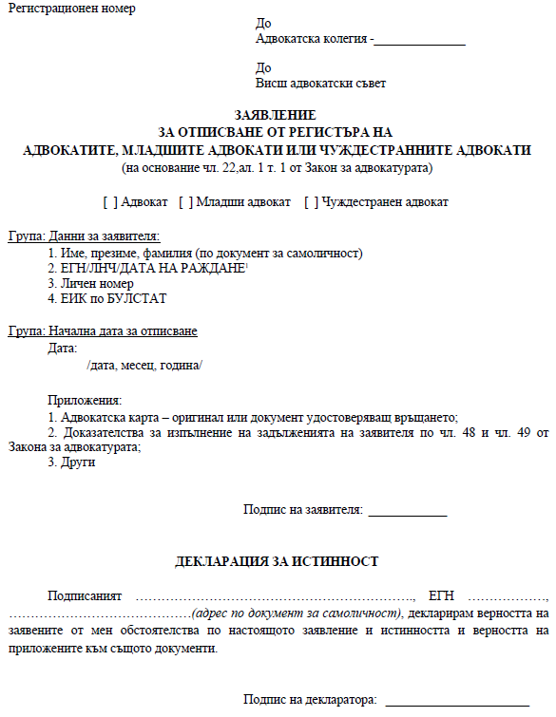
Приложение № 7 към чл. 31

